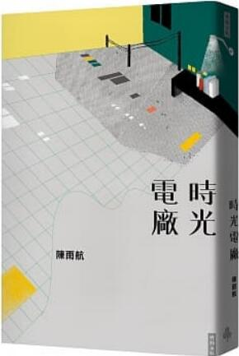
新 书 推 荐
類 別: 文學小說(散文)
中文書名：《時光電廠》
Shi Guang Dian Chang
作 者：陳雨航 Chen Yu Hang
出 版 社：時報出版社
代理公司：ANA
出版日期：2021.10.26
頁 數：232頁（平裝＼單色印刷）
審讀資料：樣書＼部份樣章

內容簡介：

老文青的逝水流年，飛返記憶元年，與往事乾杯。
縱谷牧羊童，少年球痞，異地人文旅程，編輯時光……
是陳雨航的光陰故事，也是時代的縮影。

＊收錄作家孫梓評專訪特稿

我們都只是時光與天地的旅人。世上事有變與不變，如果你在乎，記憶或許能為你留住一點什麼。在記憶毀壞之前，那樣就很好。──陳雨航

隔著清水溪谷與白色電廠斜斜相望，在東部河谷臺地上帶眷宿舍，就是記憶初始的世界。從五歲的記憶元年開始，溪裡的鱸鰻成為美味紅燒上桌；搬遷宮前，開始養羊放牧的少年時光，偶爾批發冰棒，賺點進影院看戲的票錢，還有那場未能成行的籃球之約，成為縱谷私記憶裡的一抹美好想像；默默的地下閱讀與寫作中，成就了縱谷青年的邊緣文青生活。五、六○年代的日常縮影，如電影般的噠噠上演，當時未及留駐的，日後乘著記憶鄉返鄉飛行，已非舊時模樣。

穿過山海林木河流，衣角獵獵作響，工作後的幾次出差與行旅，有歸鄉的呼喚，前輩文人的歌與夢，還有異地的種種人文歷史饗宴。在溶入與淡出中，王禎和、王宣一、鄭清文、副刊同事們……許多故事在歲月裡無聲流逝，似在呼喚旋即隱身而去。當昔日鬥牛的球痞，已成「公園阿伯」，二十幾年的編輯生涯，換成書房裡有著輕重不等來歷的書海，附著過往的時光氣味，令人身心安適。

生命裡的重逢、分離、歡樂、哀傷……雖為舊事，仍覺美好。陳雨航以知識與情感厚實的積累，慎重其事寫下時代與人們的故事，他在記憶中捕捉微小回音，為過往的時光，留下濃厚的溫情與真心。

作者簡介:
陳雨航
一九四九年生於花蓮。師大歷史系、文化學院藝術研究所畢業。曾任職報紙副刊、雜誌、出版編輯多年。七〇年代從事小說寫作，著作有短篇小說集《策馬入林》和《天下第一捕快》。二〇一二年發表首部長篇小說《小鎮生活指南》，榮獲：二〇一二年《亞洲週刊》十大小說獎、中國時報開卷好書獎、二〇一三年台北國際書展大獎等。二〇一五、二○一六年分別出版散文集《日子的風景》、《小村日和》。

目錄:
輯一
時光電廠
星夜殘影
阿魯拜多往事
羊事
縱谷私記憶
回音
輯二
臺東旅次
六○年代的一個邊緣文青
逝水手寫信
零下四十度的滋味
歸鄉
昨日球敘
我的書房
輯三
我貧乏的島內差旅
去伊斯坦堡之前
遠橋之旅
舊日本海軍之旅及其他
冬日的邂逅
臺東旅次
六○年代的一個邊緣文青
逝水手寫信
零下四十度的滋味
輯四
誰為《美人圖》作序
與鄭清文先生的二三事
我所認識的王宣一
遇見《心鎖》
在遠流
【附錄】專訪特稿 孫梓評
發表索引

版權聯絡人：
Dony Hsu ( 许伯全)
Email： service@nurnberg.com.tw∣2366175957＠qq.com

